1. 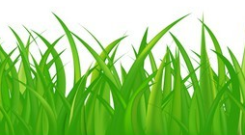Rozwiąż krzyżówkę



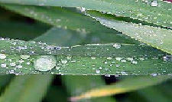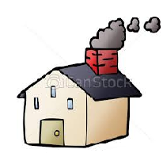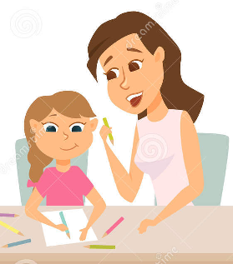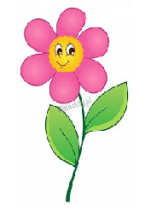

|  |  |  |  |  |  |  |  |  |
| --- | --- | --- | --- | --- | --- | --- | --- | --- |
| 1. |  |  |  |  |  |  |  |  |
|  | 2. |  |  |  |  |  |  |  |
|  |  | 3. |  |  |  |  |  |  |
|  | 4. |  |  |  |  |  |  |  |
| 5. |  |  |  |  |  |  |  |  |
|  |  | 6. |  |  |  |  |  |  |
|  |  |  |  |  |  |  |  |  |
|  |  |  |  |  |  |  |  |  |

1. Młoda, zielona na łące rośnie, wcześnie dzień dobry mówi wiośnie...

2. Rośnie na łodydze kolorowy płatek, przy nim jeszcze jeden, to jest przecież...

3. Służy do picia, służy do mycia bez niej na ziemi nie byłoby życia...

4. Drobniutkie kropelki na trawie usłane, słońce je pozbiera zanim rano wstaniesz...

5. Wysoko w górę na dachu się wznosi, wysyła w niebo dymu obłoki...

6. Kochająca i najbliższa wszystkim dzieciom dama, każdy to odgadnie, to jest wasza...

1. t r a w a; 2. k w i a t; 3. w o d a; 4. r o s a; 5. k o m i n; 6. m a m a.